Vzor dokumentu pro příspěvek STČ
Jiří Moravec^{1,*}, Druhý Autor²
¹ ČVUT v Praze, Fakulta strojní, Ústav procesní a zpracovatelské techniky, Technická 4, 166 07 Praha 6, Česká republika
² Druhým autorem může být vedoucí práce (není to povinné)
Abstrakt
Tento dokument slouží jako vzorový dokument pro přípravu plného textu příspěvku na konferenci STČ. Na začátku příspěvku uveďte stručný souhrn textu v délce několika řádků (max. 10), který vystihuje podstatu práce. Text abstraktu je psán písmem Times, velikost 9 b., řádkování 1, zarovnání do bloku. Před textem je na samostatném řádku uveden nadpis „Abstrakt“ (Arial, tučné, 10 b., zarovnání vlevo). Nad nadpisem je mezera 8 mm. V této mezeře je umístěna vodorovná čára ve vzdálenosti 2 mm nad nadpisem. Mezi nadpisem a textem je mezera 2 mm. Pod textem abstraktu by měla být vypsána klíčová slova charakterizující obsah příspěvku. Klíčová slova jsou od abstraktu oddělena mezerou velikosti 3 mm a jsou uvozena textem „Klíčová slova: “ psaným písmem Times, kurzíva, 9 b. Vlastní klíčová slova jsou psána stejným písmem, jako text abstraktu a oddělena jsou středníky. Pod seznamem klíčových slov je mezera 10 mm. V mezeře je umístěna vodorovná čára ve vzdálenosti 2 mm pod klíčovými slovy. Blok textu mezi čarami (abstrakt i klíčová slova) je zleva i zprava odsazen od hranice okraje o 1 mm do středu stránky, čáry jsou dlouhé 17 cm, mají tloušťku 0,25 mm a jejich vzdálenost od obou krajů stránky je 20 mm.
Klíčová slova: STČ; příspěvek; vzor; informace; formátování
1. Rozložení stránky a formát textu
Text příspěvku pište na stránku velikosti A4 s nastavením všech okrajů, s výjimkou horního, na 2 cm. Horní okraj je 2,5 cm. U hlavního textu použijte dvousloupcovou sazbu s mezerou mezi sloupci 8 mm. Název příspěvku, jména autorů, jejich působiště, abstrakt a klíčová slova jsou sázena do jednosloupcové stránky.
Záhlaví stránek by mělo být nastaveno na 1,2 cm, zápatí na 1,4 cm od okraje stránky. U každé stránky s výjimkou první ponechte v záhlaví text „Studentská tvůrčí konference 2020 | České vysoké učení technické v Praze | Fakulta strojní“ centrovaný na střed. Do zápatí první stránky uveďte text „Kontakt na autora: “ následovaný emailovou adresou autora článku (vše Times, 9 b., zarovnané vlevo pod čárou tloušťky 0,25 mm s délkou 5 cm umístěnou 1 mm nad poznámku). Stránky nečíslujte.
1.1. Formát názvu článku, autorů a působiště
1.1.1. Formátování názvu článku
Název článku pište písmem Arial, tučné, 14 b. se zarovnáním na střed. První písmeno názvu je velké, ostatní malá (s výjimkou zkratek, slov psaných s velkými písmeny apod.). Text názvu je odsazen o 10 mm od hranice horního okraje. Pod názvem je mezera 6 mm. Text názvu je odsazen od levého i pravého okraje stránky o 8 mm.
1.1.2. Formátování jmen autorů a působiště
Jména autorů jsou psána písmem Arial, 10 b., se zarovnáním na střed. Jména autorů uvádějte bez titulů ve formátu Jméno Příjmení. Článek může mít jednoho nebo více autorů. Jako první v pořadí by měl být ten autor, který má největší podíl na přípravě článku. Předpokládá se, že v případě konference STČ bude tento autor zároveň prezentující osobou. Uvedení spoluautorů a jejich pořadí je na rozhodnutí prvního autora článku. Jako spoluautor může být uveden i vedoucí práce.
Působiště autorů je psáno písmem Arial, kurzíva, velikost 8 b., se zarovnáním na střed. Má-li článek více autorů z různých organizací, přiřadí se daná organizace k danému autorovi pomocí číslice v horním indexu, který bude uveden za jménem autora a pak na začátku daného působiště. Jsou-li všichni autoři z jedné organizace, není třeba číselného značení používat. Působiště autora by mělo obsahovat kompletní adresu včetně uvedení země.
Mezi působištěm a jménem autora je mezera 4 mm. Oba texty jsou zleva i zprava odsazeny od okraje o 8 mm.
1.2. Formát textu příspěvku
Vlastní text příspěvku je psán písmem Times, 10 b., se zarovnáním do bloku a jednoduchým řádkováním. První odstavec pod nadpisem je neodsazený, ostatní odstavce jsou odsazeny o 5 mm.
Text může být libovolně dělen do kapitol, sekcí a podsekcí. Dělení textu by nemělo přesáhnout tyto tři úrovně. Jednotlivé nadpisy jsou číslovány. Pro formátování nadpisů platí informace uvedené v tabulce 1.
Tabulka 1. Informace o formátování nadpisů.
Úroveň | Písmo | Mezera | Číslování
Kapitola | Arial, tučné  velikost 12 b. | 6 mm nad  3 mm pod | 1., 2., …
Sekce | Arial, tučné  velikost 10 b. | 6 mm nad  3 mm pod | 1.1., 1.2., …
Podsekce | Arial, kurzíva  velikost 10 b. | 6 mm nad  3 mm pod | 1.1.1., 1.1.2., …
Minimální rozsah práce je limitován 2 stranami, maximální počet je 12 stran. Text článku by měl být psán na sudý počet stran. V případě, že text na poslední straně článku nedosáhne alespoň do jedné čtvrtiny pravého sloupce, zalomte text v prvním sloupci tak, aby byl celý text rovnoměrně rozdělen do obou sloupců.
Veškerý text v práci (včetně názvu a abstraktu) musí být psán stejným jazykem, v jakém bude probíhat jeho prezentace. Tato volba je prováděna při registraci příspěvku na konferenci (viz informace na internetových stránkách konference [1]). Studenti magisterského a bakalářského programu mohou volit český, slovenský nebo anglický jazyk, doktorandi jakýkoliv cizí jazyk z nabídky v registračním systému.
2. Tabulky a obrázky
Tabulky i obrázky by měly být dostatečně přehledné s čitelným písmem všech popisků. U tabulek je vhodné použít písmo Times, velikost 9 b. nebo písmo Arial, velikost 8 b. I obrázky a grafy by měly být upraveny tak, aby velikost písma přibližně odpovídala těmto požadavkům.
Tabulky i grafy mohou být připraveny jak v barevném provedení, tak i v odstínech šedi (dle rozhodnutí autora). U obrázků je třeba dbát na použití dostatečně kontrastních čar a prvků. Ačkoliv budou příspěvky součástí elektronického sborníku, je vhodné myslet i na možnost tisku článku a možnou ztrátu informační hodnoty prvků při černobílém provedení tisku. Proto je vhodné např. u čar v grafech rozlišit jednotlivé čáry nejen barvou, ale i typem čáry (viz např. obr. 1). Tloušťka čar by u grafů a obrázků neměla být menší než 0,1 mm (0,3 bodu). Vzdálenost obrázku i tabulky od okolního textu je 3 mm.
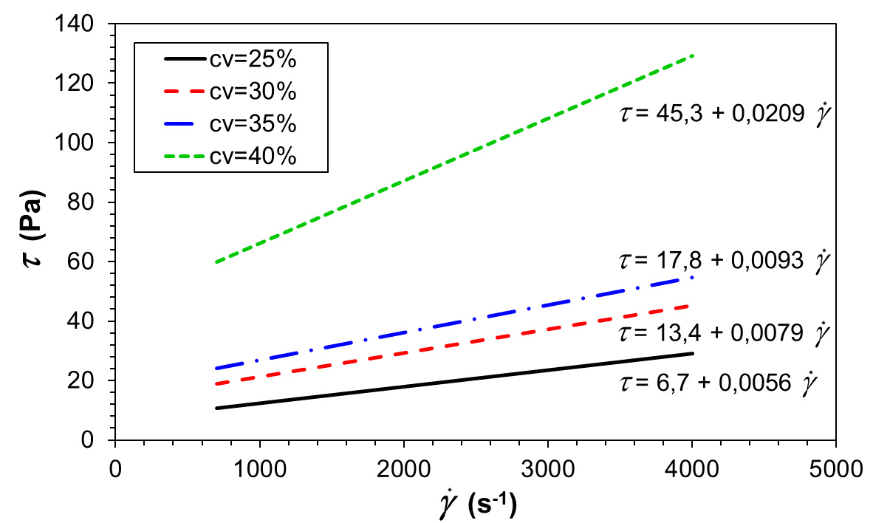
Obr. 1. Popis obrázku 1 – umístění pod obrázkem.
2.1. Popisky obrázků a tabulek
Popisky obrázků a tabulek jsou psány písmem Times, kurzíva, 9 b., zarovnané vlevo. Tabulky jsou uvozeny textem „Tabulka “ a pořadovým číslem tabulky ukončeným tečkou. Tento text je psán tučným písmem. Za tečkou následuje mezera a pak vlastní text popisu tabulky. Popisek tabulky je umístěn nad tabulkou.
Popisky obrázků jsou uvozeny zkratkou „Obr. “, za kterou opět následuje číslo obrázku s tečkou (vše tučným písmem). S mezerou pak následuje vlastní text popisku. U obrázků jsou popisky umístěny pod obrázkem.
Tabulky i obrázky jsou v textu číslovány postupně, nezávisle na kapitole či sekci, ve které se nacházejí. Popisky jsou od okolního textu odděleny mezerou 3 mm.
2.2. Umístění obrázků a tabulek
Obrázky a tabulky by měly být v textu umístěny co nejblíže za místo, kde je na ně prvně odkazováno z textu. V případě většího množství obrázků je možné umístit obrázky i před místo s odkazem. Pokud je rozměr obrázku či tabulky příliš velký na umístění do sloupce, je možné umístit obrázek (tabulku) centrovaně přes oba sloupce na horním či spodním okraji stránky.
3. Rovnice a matematické výrazy
Rovnice by měly být umístěny na samostatném řádku se zarovnáním na střed a postupně číslovány. Číslo by mělo být uvedeno v závorce na pravém okraji řádku s rovnicí.
$ρ\left(\frac{∂\vec{u}}{∂t}+\vec{u}∙∇\vec{u}\right)=-∇p+μ∇^{2}\vec{u}+ρ\vec{f}$ (1)
Rovnice by měly být odděleny od okolního textu mezerou 3 mm. Při zápisu rovnic dodržujte doporučenou konvenci zápisu matematických výrazů.
4. Závěrečné informace
Na konci příspěvku by mělo být krátké a výstižné shrnutí důležitých informací z příspěvku. Za touto kapitolou už následují pouze nečíslované kapitoly s poděkováním (volitelné), seznamem použitých symbolů a literaturou.
Příspěvek naformátovaný dle tohoto vzorového dokumentu uložte (vytiskněte) do PDF/A souboru a ten následně vložte do registračního systému konference. Vámi nahraný soubor nebude nijak korigován a stane se součástí sborníku konference. V případě, že by článek obsahoval utajované informace, které není možné publikovat, nebo by neměl být z nějakého jiného důvodu součástí sborníku, kontaktujte prosím organizátory konference na e-mailu stc@fs.cvut.cz a sdělte jim tuto skutečnost.
Další aktuální a podrobné informace ke konferenci jsou dostupné na internetové stránce konference http://stc.fs.cvut.cz.
Poděkování
Pod závěrečné shrnutí je možné uvést samostatnou kapitolu obsahující poděkování (dle potřeby autora). Na rozdíl od předchozích kapitol není nadpis této kapitoly číslován. Text je psán stejným písmem jako hlavní text.
Seznam symbolů
Předposlední kapitolou práce by měl být seznam všech symbolů použitých v textu článku. Symboly by měly být řazeny abecedně. Je vhodné oddělit symboly označené latinskou abecedou od řeckých symbolů (mezera mezi značením je 3 mm). Text je psán stejným písmem jako hlavní text, pouze se zarovnáním doleva. Nadpis je nečíslovaný.
U každého symbolu musí být uveden jeho význam a rozměrová jednotka. Popis významu je od značení symbolu oddělen tabelátorem tak, aby všechny popisy začínaly ve stejné vzdálenosti od okraje sloupce. Jednotka je uvedena za popisem v kulaté závorce (viz následující příklady).
$\vec{f}$ vektor objemových sil působících na jednotku hmotnosti (N⋅kg⁻¹)
$p$ tlak (Pa)
$t$ čas (s)
$\vec{u}$ vektor rychlosti proudění (m⋅s⁻¹)
$μ$ dynamická viskozita (Pa⋅s)
$ρ$ hustota (kg⋅m⁻³)
Literatura
Poslední kapitolou článku je seznam použité literatury citované v textu. Nadpis kapitoly je opět nečíslovaný. Text je psán písmem Times New Roman, velikost 9 b., zarovnání vlevo.
Literatura by měla být v textu citována pomocí postupně rostoucích čísel v hranatých závorkách (např. [1], [2, 3], [5-8]). Pořadí prací v seznamu literatury je pak dáno pořadím výskytu jejich citace v textu. Literární odkaz by měl obsahovat vždy dostatek informací k tomu, aby mohl být příslušný zdroj dohledán. Při psaní záznamů se držte normy ČSN ISO 690. Příklady ukázek zápisů různých zdrojů informací jsou k dispozici např. v [2] nebo na internetových stránkách [3].
[1] Studentská tvůrčí činnost 2016. [online]. Jiří Moravec, ČVUT v Praze, Fakulta strojní. [cit. 9. 2. 2016]. Dostupné z: http://stc.fs.cvut.cz
[2] TICHÁ, L. Příklady citací podle normy ČSN ISO 690. In: České vysoké učení technické v Praze, Ústřední knihovna [online]. Ústřední knihovna ČVUT v Praze, 2011. [cit. 9. 2. 2016]. Dostupné z: http://knihovna.cvut.cz/studium/jak-psat-vskp/doporuceni/jak-citovat/normy-a-zvyklosti.html
[3] Nová citační norma ČSN ISO 690:2011 - Bibliografické citace. [online]. Zdeňka Firstová, Univerzitní knihovna Západočeské univerzity v Plzni. [cit. 9. 2. 2016]. Dostupné z: https://sites.google.com/site/novaiso690/

